UC07 Giảng dạy và bảng điểm cả lớp
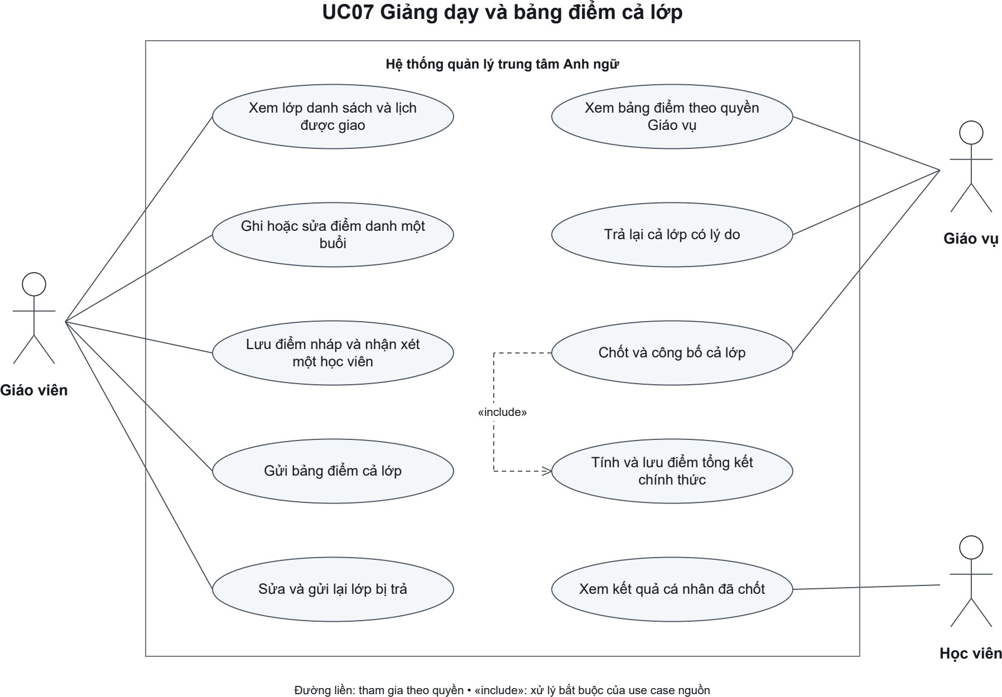

Teacher lưu Attendance theo một LESSON và draft theo một Student. Submit/resubmit/return/finalize là các lệnh cho toàn Class. Student chỉ xem own FINALIZED.

